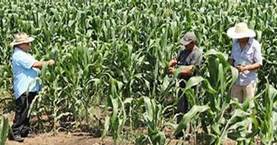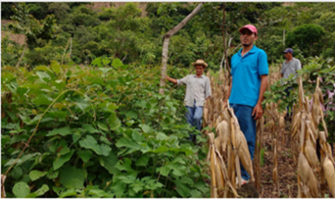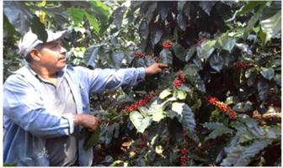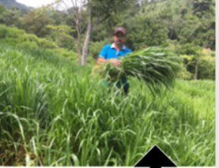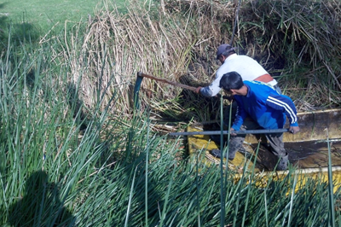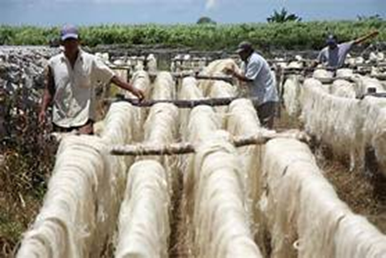

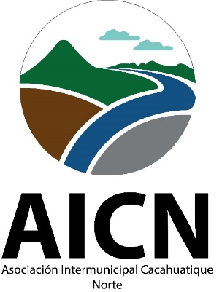

**POLITICA PÚBLICA**

**LOCAL PARA EL DESARROLLO ECONÓMICO TERRITORIAL INCLUSIVO – DETI DE LA ASOCIACIÓN INTERMUNICIPAL CACAHUATIQUE NORTE (AICN)**

**EL SALVADOR**

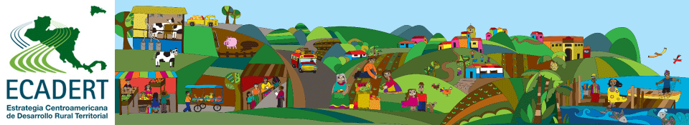

CONTENIDO

1. **Mancomunidades que implementan la Política Pública Local y Aliados Estratégicos**
2. **Presentación**
3. **El Problema**
4. **Justificación**
5. **Marco Conceptual**
6. **Marco Legal**
7. **Principios Rectores**
8. **Objetivos**
9. **Ejes y acciones estratégicas**
10. **Referencias Bibliográficas**
11. **Municipios en donde se implementa la Política**
12. **Rol de los actores locales**
13. **MANCOMUNIDADES QUE LA IMPLEMENTAN**



**ASOCIACIÓN QUE GESTIONA SU IMPLEMENTACIÓN**

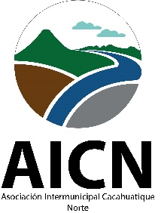

**SOCIOS ESTRATÉGICOS**





1. Presentación

Los gobiernos municipales de Osicala, Gualococti, San Simón, San Isidro y El Rosario del departamento de Morazán y el gobierno municipal de San Antonio del departamento de San Miguel, El Salvador, pertenecientes a la Asociación Intermunicipal Cacahuatique Norte (AICN); quien facilita los procesos de gestión y desarrollo microregional, como entidad competente en la promulgación e impulso de planes de desarrollo socioeconómico y ambiental que promueve, en concertación y negociación con los diferentes actores, la Política Pública Local para el Desarrollo Económico Territorial Inclusivo (DETI), en respuesta al limitado crecimiento económico, baja competitividad, pocas oportunidades de inversión, en un contexto de desempleo, migración y globalización.

La política es un instrumento para desarrollar sistemas de producción competitiva, generar empleo, ingreso y una economía equitativa en la región. Además, la promoción de las inversiones, las innovaciones productivas, el fortalecimiento del tejido institucional, la movilización de los recursos endógenos y el aprovechamiento de las oportunidades del entorno; para contribuir con el mejoramiento de la calidad de vida de la población y la garantía de sus derechos en la promoción del desarrollo económico territorial inclusivo.

La Asociación Intermunicipal Cacaguatique Norte, con el apoyo sus municipalidades asumen el compromiso decidido de articular e impulsar esta Política Pública Local con el acompañamiento de la cogestión de la Mancomunidad Trinacional Fronteriza Río Lempa.

1. El Problema

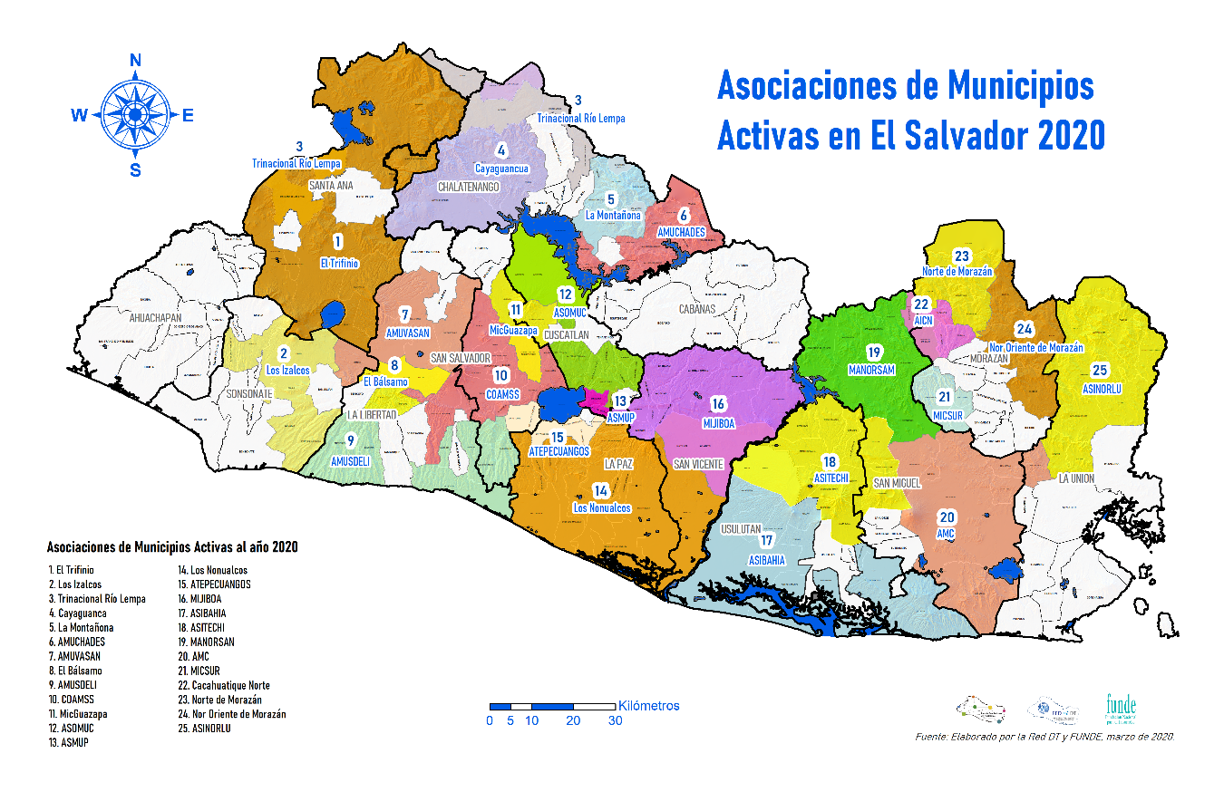

La microregión de AICN, se ubica en la zona oriental del país, en territorio del “Corredor Seco” de El Salvador, y la integran 6 municipios de los cuales presentan la información en el cuadro siguiente:

|  |  |  |  |  |  |
| --- | --- | --- | --- | --- | --- |
| **No.** | **Municipio** | **Departamento** | **Población**  **( DIGESTYC 2007 )** | **Superficie**  **Territorial**  **( Km² )** | **Habitantes por Km²** |
| 1 | Osicala | Morazán | 8,909 | 34.6 | 258 |
| 2 | Gualococti | Morazán | 3,650 | 18.3 | 200 |
| 3 | San Simón | Morazán | 10,102 | 43.5 | 233 |
| 4 | San Isidro | Morazán | 2,804 | 11.0 | 256 |
| 5 | El Rosario | Morazán | 1,339 | 21.5 | 63 |
| 6 | San Antonio | San Miguel | 5,304 | 32.7 | 163 |
|  | **Totales** | | **32,108** | **161.6** |  |

Fuente: Plan Estratégico Institucional de AICN

Los municipios de la AICN comparten problemas comunes como: pobreza, migración, falta de oportunidades para desarrollo socioeconómico y ambiental. La situación que actualmente enfrenta este territorio ha desencadenado una serie de movimientos sociales que se concretizan en la exigencia de acciones a nivel nacional e internacional que atiendan los casos de corrupción e impunidad. Estos problemas junto a los elevados índices de criminalidad, violencia y narcotráfico, ha llevado a que, en El Salvador, las expectativas de crecimiento económico ronden el 2.4% en los últimos 7 años.

Es de reconocer que parte de la estabilidad económica, se debe a la permanente entrada de divisas, producto de las remesas que envían los familiares residentes en Estados Unidos y en otros países del mundo. Por otra parte, es oportuno mencionar que las políticas de los Estados Unidos, respecto a la migración ilegal está cambiando drásticamente en los últimos años, y está siendo cada vez más estricta, lo que vendrá a provocar un mayor número de retornados al país, muchos de los cuales no podrán integrarse a las ya limitadas economías locales. No podemos obviar que la migración es producto de la pobreza, la desigualdad, la baja recaudación, la exclusión social, la precariedad del empleo y la inequidad de género, entre otras causas. Superar dichas condiciones requiere de reformas estructurales en el país, así como reformas estructurales coordinadas a nivel regional.

La micro región tiene bajos índices de desarrollo humano, comparados con los índices promedios nacionales y se caracteriza por: a) ser territorios limitados por el desarrollo nacional y regional y la profundización de los vínculos económicos y sociales de las poblaciones locales; b) territorios con problemas sociales con altos niveles de pobreza, desnutrición crónica, analfabetismo y una alta desarticulación productiva que los califica como territorios poco competitivos y con alta vulnerabilidad social; c) Limitada inversión en infraestructura social y productiva, por su condición de ser territorios alejados de los centros de poder; entre otros factores. De igual forma, la micro-región presenta bajos niveles de empleo, bajos índices de escolaridad y muy bajo desarrollo del sector empresarial, limitando la atracción de inversiones de la región. Las anteriores condiciones provocan altos índices de migración de población joven hacia las capitales y hacia los Estados Unidos u otros países desarrollados, sin embargo se percibe en la actualidad una leve disminución de personas que emigran a otros países, se estima que se debe a al surgimiento de una esperanza de obtener alguna oportunidad de trabajo dentro de El Salvador, situación que puede empeorar en caso de no presentase dichas oportunidades.

La microrregión cuenta con recursos naturales para la producción agropecuaria diversa y agroindustrial en especial el café, el turismo sostenible, la producción de artesanía, la gastronomía local, la producción hídrica; lo que la caracteriza como una micro-región con gran potencialidad para el desarrollo empresarial, así como la diversificación productiva y la prestación de servicios ambientales. Sin embargo el territorio de la Asociación Cacahuatique Norte no cuenta con el apoyo de las Mipymes, en consecuencia no existe una estrategia de desarrollo económico local en los diferentes rubros productivos como: Turismo, Artesanía, Hortalizas y frutales, Ganadería y procesamiento de leche, Apicultura - Miel de Abeja lo que no permite concluir que la micro-región consolide sus economías.

Los problemas principales que enfrentan los productores agropecuarios y comerciantes son: Falta de oportunidades de crédito, problemas de tenencia de tierras, falta de asistencia técnica oportuna, falta de implementación de tecnologías para el manejo de monocultivos, uso de implementos incorrectos de labranza (que dejan el suelo desnudo y lo pulverizan excesivamente, causando fuerte escorrentía y consecuentemente, erosión y degradación de los suelos), poca o ninguna práctica de conservación de suelos, la fluctuación de los rendimientos, dificultades de acceso a asistencia técnica, difícil acceso al crédito para inversiones o para capital de trabajo y débil organización de los productores, desaprovechando posibles sinergias (economías de escalas tanto para la compra de insumos como para la comercialización de productos y servicios), términos de intercambios desfavorables en los mercados que ocasionan una baja rentabilidad.

Los Gobiernos Locales de la Región por décadas han enfocado sus acciones en el desarrollo de obras de infraestructura, con muy poca o nula inversión en otros capitales del desarrollo (social, ambiental, productivo, etc.). Por otra parte, los Gobiernos Locales se caracterizan por estar constituidos por un gobierno dual, formado por un órgano unipersonal denominado alcalde, y por un organismo colegiado, constituido por los concejales o regidores. Estos dos órganos constituyen el poder del municipio y ejercen las funciones y competencias que les asignan los marcos constitucionales y legislativos. Existen municipalidades de la región donde el órgano colegiado ostenta las competencias normativas, planificadoras, presupuestarias y la de dictar los actos de mayor trascendencia; por su parte, el órgano unipersonal (el alcalde) ejerce las funciones ejecutivas y representativas.

Paralelo a lo anterior, en los últimos quince años, han surgido procesos de asociativismo municipal, lo que ha propiciado el nacimiento y desarrollo de varias Mancomunidades, Microregiones y Asociaciones de Municipios en el país, como instancias de desarrollo supramunicipal, que está permitiendo otros niveles de articulación y desarrollo de la gestión pública local. En este contexto, ha surgido la Asociación Intermunicipal Cacahuatique Norte (2003), como entidad intermunicipal de articulación y desarrollo en esta micro región, cuya visión es; *“Ser la instancia protagónica en el desarrollo social, económico, ambiental e institucional, de todo el territorio que comprende los 6 municipios asociados, contribuyendo a en la solución de los problemas más sentidos por todas las comunidades”*. Donde se promueva la participación y el desarrollo sostenible, bajo la cual se facilite la coordinación de los alcaldes, consejos municipales y organizaciones locales, además donde se ofrezcan servicios de buena calidad a nuestros municipios, en un ambiente de competencia técnica, equidad, solidaridad y confianza”.

En base a este contexto, complementado con la clasificación de las tipologías de territorios realizada por Alexander Schejtman y Julio Berdegué, en el documento Desarrollo Territorial Rural, en 2005; se retoman cuatro tipos de territorios, los cuales deben ser atendidos de forma diferenciada acorde a sus características.

**Territorios Tipo I:** con avance en su transformación productiva y fortaleza institucional, que permiten grados razonables de concertación e inclusión social. En este tipo de territorio, se cuenta con sectores económicos dinámicos y tejido institucional fuerte; es importante partir de una planificación estratégica, promover la simplificación administrativa, el marketing territorial y la creación de fondos para apoyar a las MYPES, como eslabón dentro de la dinámica de desarrollo.

**Territorios Tipo II:** con significativo crecimiento económico o gran potencial para hacerlo, pero con pocos impactos en el desarrollo local, particularmente en los sectores pobres. En este tipo de territorio, es importante fortalecer la institucionalidad local, mejorar la gobernanza en el territorio microregional, organizar a los pequeños y medianos productores, y sensibilizar a las empresas que no cuentan con políticas de responsabilidad social.

**Territorios Tipo III:** son los territorios con identidad fuerte, desarrollo institucional apreciable, pero con escasas opciones económicas endógenas capaces de llevar adelante procesos sostenidos de reducción de la pobreza.

En esta categoría se encuentran comunidades campesinas fuertes, que juegan un papel importante para facilitar la supervivencia de la población en una economía deprimida, basada en la agricultura de autoconsumo, por lo que es necesario descubrir las oportunidades del entorno para su aprovechamiento; dados los déficit de infraestructura requeridos para mejorar la competitividad, es importante promover inversiones en carreteras, electricidad, saneamiento, obras de riego, de comercialización, infraestructura urbana, que demandan muchos recursos. De igual forma, es importante, fomentar la productividad mejorando las capacidades productivas, organizativas, comerciales, de asociatividad de los productores mediante la asistencia técnica y capacitación; y mejorar los saberes en todos los niveles.

**Territorios Tipo IV:** en franco proceso de desestructuración social, con economías deprimidas que, además, no cuentan con organizaciones fuertes que les facilite la supervivencia. Muchas regiones azotadas por la violencia social o la “violencia del olvido” están en este segmento. Estos territorios, se caracterizan por grandes restricciones naturales para el desarrollo económico, y, con una marcada fragilidad organizativa e institucional. Son zonas consideradas “expulsoras de población”.

En este tipo de territorio, es importante fortalecer la gobernanza local, las instituciones estatales, las organizaciones sociales, los espacios de encuentro entre éstas a través de la concertación social. Y en la parte económica, es importante la articulación con políticas de apoyo social.

El territorio de la Asociación Cacahuatique Norte, cuenta con características que la sitúan en cuatro tipologías descritas. Por lo tanto, la Política contempla acciones estratégicas en atención a estas características.

1. Justificación

Entre las preocupaciones expresadas por los gobiernos locales que conforman la Asociación Cacahuatique Norte, está la erradicación de la pobreza, la exclusión y la desigualdad. En ese sentido la PPLT DETI, considera el fortalecimiento de las municipalidades y las organizaciones sociales vinculadas al tema a todo nivel. Esta consideración se basa en que la misma complejidad del problema denota que una sola institución o actor no alcanza a impactar en la disminución de los indicadores menos favorables de la región. Por tal motivo la política pública local propone aportar y contribuir a las municipalidades, para que consoliden su función de rectores responsables de promover y facilitar el Desarrollo Territorial e integrar a la mayor cantidad posible de actores en la atención del tema.

1. Marco Conceptual

El Salvador es uno de los países que conforma el territorio del Triángulo Norte Centroamericano, que ha ratificado instrumentos internacionales, los cuales son base de la presente política; por lo que, se enmarca en el enfoque de Derechos Humanos, según lo establecido en la Declaración Universal de los Derechos Humanos de la ONU (1948), reconociendo que toda persona es sujeta de derecho, siendo el estado garante de su cumplimiento, para lograr la dignidad humana y el libre desarrollo de su personalidad.

Las acciones que se promueven con la política, como contribución para la consecución de una vida digna para la población, para lo cual se fomenta la implementación de los 17 Objetivos de Desarrollo Sostenible, promoviendo una mejora equilibrada, con especial atención en la reducción de la pobreza y el hambre, así como el acceso al agua limpia y saneamiento, trabajo decente y crecimiento económico, la industrialización y la producción sostenible, además las buenas acciones por el clima, entre otros; orientados a la lucha contra la desigualdad y la injusticia; la conservación del planeta y el cambio climático. Resalta la equidad de género, de manera que mujeres y hombres, independientemente de sus diferencias biológicas, gocen del derecho a acceder con justicia e igualdad al uso, control y beneficio de los bienes y servicios de la sociedad, a la toma de decisiones en los ámbitos de la vida social, económica, política, ambiental, cultural y familiar.

Estas acciones, serán implementadas con visión territorial, en municipios de la micro región Cacahuatique Norte, en el marco de las relaciones de cooperación con la Mancomunidad Trinacional Fronteriza Río Lempa con apoyo de la Diputación de Barcelona, establecidas en el abordaje conjunto de problemáticas y temas comunes.

La implementación se realiza, considerando al territorio como un espacio socio-geográfico construido cultural e históricamente por la interacción entre los seres humanos y de éstos con la naturaleza; constituye a su vez, un sistema complejo y dinámico, con múltiples dimensiones entrelazadas, incluyendo la ambiental, económica, político-institucional, social, cultural; con una red de instituciones y formas de organización que se encargan de darle cohesión a los diferentes elementos del espacio geográfico.

En este contexto, la política concibe el desarrollo económico territorial, como el desarrollo de capacidades locales para lograr el mejoramiento de condiciones de vida de la población del territorio, reduciendo las desigualdades, mediante la inclusión y el diálogo, el aprovechamiento eficiente de los recursos endógenos (internos), con capacidad de generar un entorno competitivo, que posibilite el desarrollo de las empresas, el comercio justo, la generación de empleo local, la atracción de inversiones incentivando el crecimiento económico sostenible, fomentando la gobernanza mediante la participación de los sectores sociales, económicos y productivos del territorio, retomando los fundamentos de la economía social y solidaria.

Siendo la competitividad un elemento que se resalta con la política y que se proyecta alcanzar como parte del DETI, se concibe como la capacidad del territorio para desarrollarse de manera sostenida en un contexto de competencia globalizada; permitiendo mejorar el posicionamiento de la región desde lo local, mediante procesos de mejoramiento del entorno local e innovación tecnológica (valor agregado-ventajas) en las actividades productivas (producto – proceso – gestión empresarial) y en la institucionalidad. Por lo que es necesaria la construcción de nuevas capacidades (ventajas competitivas) que permitan que la localidad esté en condiciones de competir. Estas capacidades tienen que ver con el manejo de innovación y tecnología, la mano de obra capacitada, el desarrollo y profundización de habilidades, el capital social, la institucionalidad pública, la infraestructura y servicios más modernos y adaptados a las necesidades locales, la sostenibilidad ambiental y la generación de procesos de inversión público-privada.

1. Marco Político y Legal
   1. **Fundamento Internacional**

La política DETI tiene su base política y legal en el Derecho Internacional a través de los diferentes pactos, tratados y convenciones ratificados por los Estados de El Salvador, tales como:

* La Declaración Universal de los Derechos Humanos Artículos 22 y 23.
* El Pacto Internacional de Derechos Económicos, Sociales y Culturales, Artículo 3, 6 numerales 1 y 2; y Artículo 11 numeral 1.
* La Declaración de las Naciones Unidas sobre los Derechos de los Pueblos Indígenas, Convenio 169 de la OTI, artículo 2.
* En la Región Centroamericana, la Estrategia de Desarrollo Rural Territorial – ECADERT elaborada el 30 de junio de 2010, la Estrategia Regional de Articulación Productiva MIPYME, Consejo Directivo de CENPROMYPE, elaborada el 06 de abril de 2017; y la Política Marco Regional de Movilidad y Logística de Centroamérica, elaborada en el mes de diciembre de 2017.

**6.2. Fundamento Nacional y Local**

La Constitución Política de la República de El Salvador reconoce el derecho. Por su parte, la Constitución Política de cada una de las Repúblicas de El Salvador, reconoce entre los derechos individuales de la persona humana, el goce de la libertad, la salud, la cultura, el bienestar económico y la justicia social; siendo los fines del Estado, garantizar estos derechos, como mecanismo para su existencia digna; promoviendo el desarrollo económico y social mediante el incremento de la producción, la productividad y el uso racional de los recursos.

De igual forma, reconocen desde la Suprema Ley, la autonomía municipal, siendo las municipalidades entes autónomos, con capacidad de establecer ordenanzas y reglamentos, para normar el gobierno y la administración municipal, para el desarrollo local.

En tal sentido la Política para el DETI a nivel local, se basa en la autonomía y las competencias enunciadas en el Código Municipal de El Salvador. En materia de desarrollo económico, se fundamenta en la Ley de Desarrollo – Decreto 647; la Ley de Fomento, Protección y Desarrollo para la Micro y Pequeña Empresa – Decreto 667; la Política Nacional de Competitividad 2018-2032.

1. Principios Rectores

**a) Universalidad:** La política se orienta por el enfoque de derechos humanos, los cuales son inherentes a todos y conciernen a la comunidad internacional en su totalidad; en esta medida, son inviolables y protegidos porque no puede infringirse la dignidad humana.

**b) Integralidad:** La política integra los diferentes sectores, niveles de gobierno y actores sociales, orientados a la promoción de oportunidades que permitan el desarrollo humano, social y económico de la micro región.

**c) Inclusión social:** *La política* favorece la potenciación de las capacidades de las personas, la equidad y la cohesión social, especialmente procurando la incorporación de los colectivos o grupos más vulnerables: jóvenes, indígenas, mujeres, grupos étnicos, sin distinción de sexo ni religión; como contribución al cumplimiento de los derechos humanos, la dignidad y la participación ciudadana de todas las personas.

**d) Equidad de género:** La política promueve la participación plena de las mujeres; considerando que mujeres y hombres, independientemente de sus diferencias biológicas, tienen derecho a acceder con justicia e igualdad al uso, control y beneficio de los bienes y servicios de la sociedad, a la toma de decisiones en los ámbitos de la vida social, económica, política, cultural y familiar.

**e) Sostenibilidad ambiental:** la política, promueve la relación armoniosa entre calidad de vida y medio ambiente, lo que implica lograr resultados de desarrollo sin amenazar los recursos naturales y sin comprometer los de las futuras generaciones; favoreciendo la vinculación de los recursos, los esfuerzos institucionales y la participación de la gente en el desarrollo con perspectiva de largo plazo.

**f) Corresponsabilidad:** *Compromiso y concurrencia de los diferentes* actores y sectores (familia, sociedad y estado) para alcanzar las metas y resultados del desarrollo territorial; retomando los principios precautorios y de responsabilidad ambiental.

**g) Articulación:** Integrar y racionalizar los esfuerzos en función de metas y objetivos comunes, en busca de mayor eficiencia y eficacia de las políticas para la promoción del desarrollo territorial.

**h) Identidad territorial:** Promoción del sentimiento de pertenencia al territorio nacional, en el marco del modelo de desarrollo económico territorial inclusivo, como aporte a la integración Centroamericana.

**i) Integración de las economías locales:** Proceso económico y social destinado a facilitar las relaciones económicas en la micro región, propiciadas por la libre movilidad de personas, bienes y servicios, como mecanismo para el mejoramiento de la competitividad y las condiciones de vida de la población.

**j) Economía social y Solidaria:** promoción de iniciativas socioeconómicas, formales o informales, individuales o colectivas, que priorizan la satisfacción de las necesidades de las personas por encima del lucro. Promueve, independientemente de los poderes públicos, el cambio social orientado por valores como equidad, solidaridad, sostenibilidad, participación, inclusión y compromiso con la comunidad.

8. Objetivos

# **8.1. Objetivo General:**

# Contribuir desde la gestión pública local, municipal y mancomunada, con el desarrollo económico territorial inclusivo, en corresponsabilidad con los diferentes actores, locales y nacionales, propiciando la dinamización económica del territorio y la calidad de vida de la población.

# **8.2. Objetivos Específicos:**

1. Fomentar la generación de empleo a nivel municipal y micro regional.
2. Establecer las directrices estratégicas para orientar y articular las acciones de las instituciones públicas y privadas, la cooperación internacional, entre otros actores, con la PPLT DETI.
3. Generar y/o fortalecer capacidades humanas e institucionales, que contribuyan con la especialización, el desempeño, la competitividad y la productividad local, micro regional y nacional.
4. Promover la articulación de los sectores productivos, a partir de la oferta y la demanda para el fortalecimiento de los encadenamientos productivos, sobre la base del aprovechamiento sostenible de los recursos.
5. Promover el establecimiento de alianzas público-privadas, que contribuyan con la creación de condiciones en el territorio para la implementación de la PPLT DETI.
6. Contribuir con la generación de un clima institucional favorable para la implementación de proyectos de inversión, en el marco de un mercado micro regional y nacional.
7. EJES Y ACCIONES ESTRATEGICAS
8. **Marco Jurídico Local para el Desarrollo Económico Territorial Inclusivo:**

EJES

* 1. Formular, homologar y promover la aprobación de ordenanzas y reglamentos municipales, para el impulso del desarrollo económico territorial inclusivo, en armonía con la legislación nacional vigente en el país, y con los instrumentos internacionales aprobados por el Estado.
  2. Promover una Política de incentivos fiscales (subvenciones, exenciones, subsidios, que se otorgan a las personas naturales o jurídicas para estimular las inversiones), que permitan la atracción de inversiones en los municipios.
  3. Promover la asignación presupuestaria anual provenientes del FODES de los gobiernos locales, en al menos un 10%, así mismo procedentes de la cooperación externa en programas y proyectos para el DETI.

ACCIONES ESTRATEGICAS

* 1. Desarrollar capacidades en los actores productivos orientadas a la producción y el desarrollo socioeconómico y ambiental, la gestión de riesgos de desastres por efectos de cambio climático y fenómenos geofísicos considerando la implementación de protocolo de seguridad por pandemias en las acciones a realizar.
  2. Fortalecer la producción de miel de abeja, café, hortalizas y granos básicos entre otros, utilizando tecnologías apropiadas y metodologías innovadoras que incluyen estrategias de comercialización efectivas.
  3. Promover espacios donde la sociedad civil organizados y no organizados (mesa de actores) puedan participar de los procesos que se realizan en el proyecto DETI, basados en construcción de una educación y cultura en la política pública local.

1. **Fortalecimiento de la Gestión Pública Local y Mancomunada**:
   1. Creación de la unidad municipal mancomunada para el desarrollo económico territorial, UMDETI, para la implementación de la política en cada Municipalidad.
   2. Formación de autoridades locales, funcionarios municipales y de la Asociación, para la promoción del DETI.
   3. Promover intercambios de experiencias y buenas prácticas de desarrollo económico territorial inclusivo.
   4. Establecimiento de centros de formación municipal y/o mancomunado, para promover liderazgos locales, emprendedurismo, cooperativismo, que impulsen el desarrollo económico.
   5. Promover el establecimiento de servicios municipales de bolsas de empleo.
   6. Crear y/o fortalecer centros de desarrollo empresarial y tecnológico en la micro región, articulado con los actores locales para la competitividad de las MIPYME.
   7. Generación y/o fortalecimiento de sistemas de monitoreo y evaluación de indicadores territoriales de la micro región.
   8. Innovación en la prestación de servicios público municipal y mancomunado.
   9. Fortalecimiento e innovación de los recursos municipales, gestionando la implementación de infraestructura para el manejo y tratamiento de residuos sólidos (compostaje, relleno sanitario, entre otros.)
2. **Fomento de la economía social y solidaria para el DETI:**
   1. Promover y/o fortalecer organizaciones productivas, que faciliten que los actores económicos trabajen de forma colaborativa, logrando economías de proximidad, canales de distribución cortos/compras de origen local, entre otras. (Apoyo a productores/as, cooperativas, grupos de mujeres, jóvenes, comunidades indígenas, iniciativas de innovación social).
   2. Promover los encadenamientos productivos y de servicios entre los sectores productivos de la micro región.
   3. Fomentar la participación de grupos vulnerables como organizaciones productivas (jóvenes en situación de riesgo, mujeres, trabajadores que perciben bajos salarios, trabajadores menos calificados, personas ocupadas en la economía informal y trabajadores migrantes) para promover un desarrollo inclusivo.
   4. Incidencia y promoción de la movilización de los recursos endógenos, la compra pública de productos locales para la dinamización de la economía local.
3. **Consumo responsable y producción sostenible.**
   1. Sensibilización y educación ciudadana para promover el consumo responsable y la seguridad alimentaria y nutricional.
   2. Apoyar e impulsar el Fondo de Agua y Agricultura que permita beneficiar a productores del territorio implementando buenas prácticas agrícolas y logren mejorar rendimientos en sus producciones.
   3. Fomentar la Implementación de un Programa municipal de incentivos a la producción agrícola ambientalmente sostenible, para garantizar la Seguridad Alimentaria y Nutricional (SAN).
   4. Articulación de la demanda de consumo local de alimentos con la oferta, con enfoque de producción ambientalmente sostenible y producción limpia.
   5. Programa micro regional de incentivos dirigido a MIPYME que desarrollen su producción amigable con el ambiente.
4. **Fortalecimiento de capacidades de los actores productivos locales.** 
   1. Incidencia ante entidades nacionales con competencia en el tema, para la asignación de recursos técnicos y financieros que permitan la descentralización del Estado para la prestación de servicios para el desarrollo empresarial y de los sectores productivos locales.
   2. Formación de recursos humanos para responder a la demanda de los sectores productivos (para la especialización de la mano de obra, desarrollo de capacidades de investigación, innovación, producción o adaptación de tecnologías, tanto para personas con empleo asalariado como para personas con autoempleo).
   3. Promoción del acceso a financiamiento, reembolsable y no reembolsable, para emprendedores, y para las micro, pequeñas y medianas empresas (PYME).
   4. Promoción de tecnologías de información y comunicación como instrumentos de gestión empresarial, mercadeo y posicionamiento de los negocios, entre otras acciones.
   5. Promover la competitividad del territorio, propiciando la incorporación de sellos de calidad, denominación de origen, entre otras, a los productos de la micro región.

1. **Establecimiento de Alianzas estratégicas multinivel y multiactores para el DETI**.
   1. Crear y/o fomentar plataformas de Desarrollo Económico territorial que permitan la promoción del DETI (Consejos Económicos, Mesas Técnicas, etc).
   2. Establecimiento de alianzas público-privadas para la promoción del DETI.
   3. Establecimiento de alianzas estratégicas con entidades académicas para la investigación y desarrollo productivo, (universidades, institutos tecnológicos, centros de investigación).
   4. Incidir en las instituciones del Estado para promover inversiones estratégicas de carácter público, para propiciar inversiones en infraestructura de transporte, logística, servicios públicos (agua, energía, internet), para mejorar la competitividad del territorio.
2. **Planificación estratégica municipal y mancomunada para el DETI.**
   1. Elaborar y ejecutar un Plan Estratégico Participativo para implementar el DETI.
   2. Desarrollo y recuperación de espacios públicos para dinamizar las economías locales.
   3. Promoción y/o fortalecimiento de la identidad local, recuperación de la historia, la cultura, los valores, la comunidad, entre otros.
   4. Articulación de las acciones de la Política DETI, para impulsar iniciativas con los actores productivos sobre: Seguridad alimentaria, gestión del agua, suelo, bosque y medio ambiente.
3. **Incremento de la Competitividad del territorio.**
   1. Fortalecimiento de las MIPYME para el aprovechamiento de los instrumentos internacionales de libre comercio, que ha firmado El Salvador (Tratados de libre comercio con Estados Unidos, Europa, etc.).
   2. Diseñar e implementar estrategias de atracción de inversiones, públicas y privadas, nacionales y extranjeras, y de compatriotas residentes en el exterior, cooperantes, ONG, entre otros, para desarrollar el territorio.
   3. Desarrollar espacios permanentes, virtuales o presenciales, para la promoción y mercadeo de productos locales.
   4. Promover y gestionar, acciones que disminuyan los factores de riesgo territorial, delincuencia y criminalidad (comités de seguridad, sistemas de vigilancia y control del territorio, entre otros).

1. Referencias Bibliográficas

Fundamento Internacional:

*1. Organización de las Naciones Unidas -ONU-, París, Francia 1948.*

*Declaración Universal de Derechos Humanos.*

*2. Organización de las Naciones Unidas -ONU-, Ginebra, Suiza 1976. Pacto*

*Internacional de Derechos Económicos Sociales y Culturales.*

*3. Organización Internacional del Trabajo – OIT-, Ginebra, Suiza 1991. Convenio sobre pueblos Indígenas y tribales en países independientes.*

Fundamento Nacional:

*1. Asamblea Constituyente, San Salvador, El Salvador 15 de diciembre de*

*1983, Constitución de la República de El Salvador*

*2. Asamblea Nacional Constituyente, Ciudad de Guatemala 31 de mayo de*

*1985, Constitución Política de Guatemala.*

*3. Asamblea Nacional Constituyente, Tegucigalpa, Distrito Central, Honduras,*

*Constitución de Honduras*

11. Municipios en donde se implementa la Política

|  |  |
| --- | --- |
| **PAIS** | **MUNICIPIOS** |
| El Salvador | Candelaria de la Frontera, San Antonio Pajonal, Citalá, San Fernado, La Palma y Dulce Nombre de María.  La Reina, Agua Caliente, Tejutla y Nueva Concepción. |
| Guatemala | Esquipulas, Olopa, Asunción Mita, Santa Catarina Mita, Jocotán, Camotán, El Progreso, Ipala, Concepción Las Minas. |
| Honduras | Ocotepeque, Sinuapa, Santa Fe, Concepción, Fraternidad, Sensenti, La Labor, Lucerna y Dolores Merendón |

12. Rol de los Actores

Los ejecutores directos de la Política Pública Local para el Desarrollo Económico Territorial Inclusivo son los municipios de la Asociación Intermunicipal Cacahuatique Norte, de los departamentos de Morazán y San Miguel, El Salvador, quienes acompañan su implementación directamente desde sus respectivos territorios, con su participación decidida, en la promoción y coordinación de aquellos procesos que conlleven a concretar las diferentes acciones estratégicas que ésta comprende.

.

La Asociación Intermunicipal Cacahuatique Norte, por su importancia y relevancia a nivel micro regional, se constituye en una institución promotora y facilitadora de los procesos de desarrollo, orientación de inversiones y monitoreo de resultados.

Finalmente podemos mencionar el papel decisorio que juegan los actores comunitarios y población en general, quienes deberán sensibilizar, organizar, promover la participación y acompañar organizada y directamente desde sus respectivos territorios, el desarrollo de las diferentes actividades contempladas en las acciones estratégicas de la presente Política Pública Local.